Льготное кредитование в рамках Постановлений Правительства 1528 и 1764.
Приоритетная поддержка малых форм хозяйствования от Россельхозбанка.

Кредитование юридического лица является неотъемлемой частью функционирования любого предприятия. Инновационные программы кредитования Россельхозбанка в настоящее время позволяют решить поставленные задачи, которые могут быть рассчитаны на ближайшую или долгосрочную перспективу.
Одним из основных направлений кредитования в банке является финансирование сезонных работ (приобретение ГСМ, удобрений, СЗР, запасных частей) и инвестиционных проектов по строительству, реконструкции и модернизации объектов АПК, а также специальные программы кредитования корпоративных заемщиков на приобретение сельскохозяйственной техники и оборудования по ее залог.
Так, программы кредитования Россельхозбанка были специально разработаны под Постановления Правительства № 1528 «Об утверждении Правил предоставления из федерального бюджета субсидий российским кредитным организациям на возмещение недополученных ими доходов по кредитам».
Субсидии предоставляются по кредитам, выданным сельскохозяйственным товаропроизводителям, организациям и индивидуальным предпринимателям, осуществляющим производство, первичную и (или) последующую (промышленную) переработку сельскохозяйственной продукции и ее реализацию. Кредиты выдаются на следующих условиях:
- "льготный инвестиционный кредит" - по льготной ставке от 1 до 5% на реализацию инвестиционного проекта, на срок от 2 до 15 лет включительно, на цели развития подотраслей растениеводства и животноводства, переработки продукции растениеводства и животноводства в соответствии с перечнем, утверждаемым Министерством сельского хозяйства Российской Федерации;
- "льготный краткосрочный кредит" - также по льготной ставке от 1 до 5% одному заемщику, на срок до 1 года включительно, на цели развития подотраслей растениеводства и животноводства, переработки продукции растениеводства и животноводства в соответствии с перечнем, утверждаемым Министерством сельского хозяйства Российской Федерации;

УСЛОВИЯ КРЕДИТОВАНИЯ СУБЪЕКТОВ МАЛОГО И СРЕДНЕГО ПРЕДПРИНИМАТЕЛЬСТВА ПО ЛЬГОТНОЙ СТАВКЕ В РАМКАХ ПОСТАНОВЛЕНИЯ № 1764
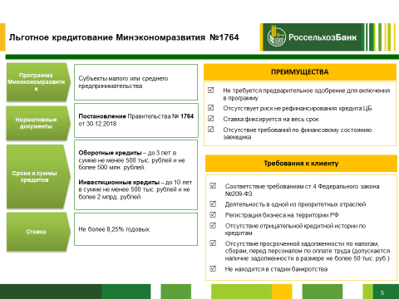

УСЛОВИЯ КРЕДИТОВАНИЯ СУБЪЕКТОВ МАЛОГО И СРЕДНЕГО ПРЕДПРИНИМАТЕЛЬСТВА ПО ЛЬГОТНОЙ СТАВКЕ В РАМКАХ ПОСТАНОВЛЕНИЯ № 1528
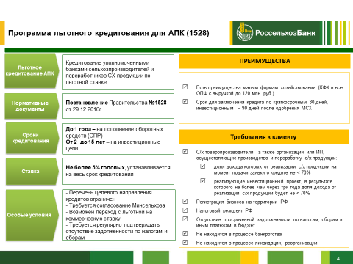

Если Поставление 1528 разработано для сельхозников то 1764 охватывает широкий спектр отраслей экономики.
У Россельхозбанка разработана широкая линейка кредитных продуктов и каждый может подобрать подходящий именно для своего бизнеса.
В зависимости от кредитного рейтинга РСХБ также выдает кредиты без обеспечения, при этом процентная ставка остается льготной и дополнительные комиссии не взимаются.
Если кого-то заинтересовало наше предложение и Вы готовы поучаствовать в реализации Гос программ по поддержке малого бизнеса ждем Вас в отделении нашего Банка.

